7 椭圆的综合问题（共24题）
（一）椭圆中的参数范围以及最值
题型一 求椭圆中的参数范围
1．已知点P是椭圆$$\frac{x^{2}}{4}+y^{2}=1$$上的一点，$$F_{1}$$，$$F_{2}$$是椭圆的两个焦点，则当$$∠F_{1}PF_{2}$$为钝角时，点P的横坐标可以为______．
【答案】1（答案不唯一）
【难度】0.85
【知识点】数量积的坐标表示、求椭圆中的参数及范围
【分析】设$$P(x_{0},y_{0})$$，由$$\overset{⃑}{PF_{1}}⋅\overset{⃑}{PF_{2}}<0$$可求得$$x_{0}$$的范围，在其中任取一数即可．
【详解】设$$P(x_{0},y_{0})$$，由题意可知$$\overset{⃑}{PF_{1}}⋅\overset{⃑}{PF_{2}}<0$$，
即$$\overset{⃑}{PF_{1}}⋅\overset{⃑}{PF_{2}}=\left(x_{0}+\sqrt{3}\right)⋅\left(x_{0}−\sqrt{3}\right)+y_{0}^{2}=x_{0}^{2}+y_{0}^{2}−3<0$$．
因为点P在椭圆上，所以$$y_{0}^{2}=1−\frac{x_{0}^{2}}{4}$$，
所以$$x_{0}^{2}+\left(1−\frac{x_{0}^{2}}{4}\right)−3<0$$，
解得$$−\frac{2\sqrt{6}}{3}<x_{0}<\frac{2\sqrt{6}}{3}$$，$$x_{0}$$可以取1（只要在$$\left(−\frac{2\sqrt{6}}{3},\frac{2\sqrt{6}}{3}\right)$$内即可）．
故答案为：1（答案不唯一）．

2．已知椭圆$$C:\frac{x^{2}}{4}+\frac{y^{2}}{3}=1$$，$$A_{1},A_{2}$$为长轴的两个端点，点$$P$$是椭圆上的一点，且满足直线$$PA_{1}$$的斜率的取值范围是$$\left[1,2\right]$$，则直线$$PA_{2}$$的斜率的取值范围是__________ .
【答案】$$\left[−\frac{3}{4},−\frac{3}{8}\right]$$
【难度】0.65
【知识点】求椭圆中的参数及范围
【解析】首先得到$$A_{1}\left(−2,0\right)$$，$$A_{2}\left(2,0\right)$$，设$$P\left(m,n\right)$$，根据题意计算得到$$k_{PA_{1}}⋅k_{PA_{2}}=−\frac{3}{4}$$，再根据$$1≤k_{PA_{1}}≤2$$，即可得到答案.
【详解】由题知：$$a=2$$，则$$A_{1}\left(−2,0\right)$$，$$A_{2}\left(2,0\right)$$，设$$P\left(m,n\right)$$，
因为$$k_{PA_{1}}=\frac{n}{m+2}$$，$$k_{PA_{2}}=\frac{n}{m−2}$$，$$k_{PA_{1}}⋅k_{PA_{2}}=\frac{n}{m+2}⋅\frac{n}{m−2}=\frac{n^{2}}{m^{2}−4}$$，
又$$\frac{m^{2}}{4}+\frac{n^{2}}{3}=1$$，则$$n^{2}=\frac{12−3m^{2}}{4}$$，所以$$k_{PA_{1}}⋅k_{PA_{2}}=\frac{\frac{12−3m^{2}}{4}}{m^{2}−4}=−\frac{3}{4}$$.
因为$$1≤k_{PA_{1}}≤2$$，所以$$−\frac{3}{4}≤k_{PA_{2}}≤−\frac{3}{8}$$.
故答案为：$$\left[−\frac{3}{4},−\frac{3}{8}\right]$$
【点睛】本题主要考查椭圆的简单性质，同时考查学生的计算能力，属于中档题.

3．设椭圆$$C$$：$$\frac{x^{2}}{4}+\frac{y^{2}}{3}=1$$的右焦点为$$F$$，过原点$$O$$的动直线$$l$$与椭圆$$C$$交于$$A$$，$$B$$两点，那么$$△ABF$$的周长的取值范围为__________．
【答案】$$\left[4+2\sqrt{3},8\right)$$
【难度】0.65
【知识点】求椭圆中的参数及范围
【分析】设左焦点为$$F_{1}$$，结合椭圆定义可将$$△ABF$$的周长转化为$$\left|AB\right|+4$$，设出直线AB方程，与抛物线联立，表示出$$\left|AB\right|$$的长即可求得取值范围.
【详解】设左焦点为$$F_{1}$$，则易得四边形$$AFBF_{1}$$为平行四边形，
则$$△ABF$$的周长为$$\left|AB\right|+\left|AF\right|+\left|BF\right|=\left|AB\right|+\left|AF\right|+\left|AF_{1}\right|=\left|AB\right|+4$$，
由题可得直线斜率不为0，则可设直线为$$x=my$$，
联立方程$$\{\begin{aligned}x=my \\ \frac{x^{2}}{4}+\frac{y^{2}}{3}=1\end{aligned}$$可得$$y^{2}=\frac{12}{3m^{2}+4}$$，
设$$A\left(x_{0},y_{0}\right)$$，
则$$\left|AB\right|=2\sqrt{{x_{0}}^{2}+{y_{0}}^{2}}=2\sqrt{\left(m^{2}+1\right){y_{0}}^{2}}=2\sqrt{\frac{12\left(m^{2}+1\right)}{3m^{2}+4}}=4\sqrt{1−\frac{1}{3m^{2}+4}}$$，
$$∵m^{2}≥0$$，$$∴3m^{2}+4≥4$$，$$∴2\sqrt{3}≤4\sqrt{1−\frac{1}{3m^{2}+4}}<4$$，
则$$4+2\sqrt{3}≤\left|AB\right|+4<8$$，
故$$△ABF$$的周长的取值范围为$$\left[4+2\sqrt{3},8\right)$$.
故答案为：$$\left[4+2\sqrt{3},8\right)$$.
【点睛】关键点睛：解决本题的关键是将$$△ABF$$的周长转化为$$\left|AB\right|+4$$，即求弦长取值范围即可.
题型二 求椭圆中的最值问题

4．已知椭圆C：$$\frac{x^{2}}{9}+\frac{y^{2}}{b^{2}}=1\left(b>0\right)$$上的动点P到右焦点距离的最小值为$$3−2\sqrt{2}$$，则$$b=$$（ ）
A．1 B．$$\sqrt{2}$$ C．$$\sqrt{3}$$ D．$$\sqrt{6}$$
【答案】A
【难度】0.94
【知识点】根据椭圆方程求a、b、c、求椭圆中的最值问题
【分析】根据椭圆的性质可得椭圆上的点到右焦点距离最小值为$$a−c$$，即可求出$$c$$，再根据$$c^{2}=a^{2}−b^{2}$$，即可得解；
【详解】解：根据椭圆的性质，椭圆上的点到右焦点距离最小值为$$a−c$$，
即 $$a−c=3−2\sqrt{2}$$，又$$a=3$$，所以$$c=2\sqrt{2}$$，
由$$c^{2}=a^{2}−b^{2}$$，所以$$b=1$$；
故选：A

5． 若点O和点F分别为椭圆$$\frac{x^{2}}{4}$$＋$$\frac{y^{2}}{3}$$＝1的中心和左焦点，点P为椭圆上的任意一点，则$$\overset{⃑}{OP}$$·$$\overset{⃑}{FP}$$的最大值为________.
【答案】6
【难度】0.65
【知识点】求椭圆中的参数及范围、椭圆中向量点乘问题
【解析】由椭圆方程得到F，O的坐标，设P(x，y)(－2≤x≤2)，利用数量积的坐标运算将$$\overset{⃑}{OP}$$·$$\overset{⃑}{FP}$$转化为二次函数最值求解.
【详解】由椭圆$$\frac{x^{2}}{4}$$＋$$\frac{y^{2}}{3}$$＝1，可得F(－1，0)，点O(0，0)，
设P(x，y)(－2≤x≤2)，
则$$\overset{⃑}{OP}$$·$$\overset{⃑}{FP}$$＝x²＋x＋y²
＝x²＋x＋3$$\left(\text{1-}\frac{x^{2}}{4}\right)$$
＝$$\frac{1}{4}$$x²＋x＋3
＝$$\frac{1}{4}$$(x＋2)²＋2，－2≤x≤2，
当x＝2时， $$\overset{⃑}{OP}$$·$$\overset{⃑}{FP}$$取得最大值6.
故答案为：6
【点睛】本题主要考查平面向量的数量积及应用以及椭圆的几何性质和二次函数求最值，还考查了运算求解的能力，属于中档题.

6．点$$P$$在圆$$C:x^{2}+{\left(y−2\right)}^{2}=\frac{1}{4}$$上移动，点$$Q$$在椭圆$$x^{2}+4y^{2}=4$$上移动，则$$\left|PQ\right|$$的最大值为______，相应的点$$Q$$的坐标为______．
【答案】 $$\frac{2\sqrt{21}}{3}+\frac{1}{2}$$ $$\left(±\frac{2\sqrt{5}}{3},−\frac{2}{3}\right)$$
【难度】0.65
【知识点】求椭圆中的最值问题
【分析】$$\left|PQ\right|≤\left|PC\right|+\left|CQ\right|=\frac{1}{2}+\left|CQ\right|$$,要求$$\left|PQ\right|$$的最大值，需先求$$\left|CQ\right|$$的最大值，设出$$Q\left(2\text{cos}α,\text{sin}α\right)$$，代两点间的距离公式即可求出$$\left|CQ\right|$$的最大值，进而求解
【详解】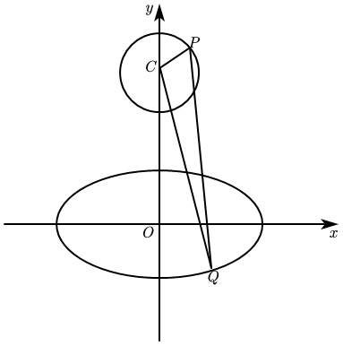
如图, 设$$Q\left(2\text{cos}α,\text{sin}α\right)$$, 而$$C\left(0,2\right)$$, 则
$${\left|CQ\right|}^{2}=4{\text{cos}}^{2}α+{\left(\text{sin}α−2\right)}^{2}=−3{\left(\text{sin}α+\frac{2}{3}\right)}^{2}+\frac{28}{3}⩽\frac{28}{3}$$
故$${\left|CQ\right|}_{\text{max}}=\frac{2\sqrt{21}}{3}$$, 此时$$\text{sin}α=−\frac{2}{3},\text{cos}α=±\frac{\sqrt{5}}{3}$$
又因为$$\left|PQ\right|≤\left|PC\right|+\left|CQ\right|=\frac{1}{2}+\left|CQ\right|$$
当点$$Q$$的坐标为$$\left(±\frac{2\sqrt{5}}{3},−\frac{2}{3}\right)$$时等号成立
所以$$\left|PQ\right|$$的最大值是$$\frac{1}{2}+\frac{2}{3}\sqrt{21}$$, 相应的点$$Q$$的坐标为$$\left(±\frac{2\sqrt{5}}{3},−\frac{2}{3}\right)$$
故答案为：$$\frac{1}{2}+\frac{2}{3}\sqrt{21}$$，$$\left(±\frac{2\sqrt{5}}{3},−\frac{2}{3}\right)$$

7．点$$P$$在椭圆$$\frac{x^{2}}{16}+\frac{y^{2}}{9}=1$$上，点$$P$$到直线$$3x−4y=24$$的最大距离和最小距离为______．
【答案】$$\frac{12(2+\sqrt{2})}{5}$$或$$\frac{12(2−\sqrt{2})}{5}$$
【难度】0.65
【知识点】求椭圆中的最值问题
【分析】曲线上一点到直线的距离最值问题有两种方法，法一设平行直线与椭圆相切，求线线距离，法二参数方法,设点坐标$$(4cosθ,3sinθ)$$，到直线的距离，利用点到直线的距离公式可以得到答案.
【详解】设点$$P$$的坐标为$$(4cosθ,3sinθ)$$，
可得点$$P$$到直线$$3x−4y=24$$的$$d=\frac{\left|12cosθ−12sinθ−24\right|}{\sqrt{3^{2}+{(−4)}^{2}}}=\frac{\left|12\sqrt{2}cos(θ+\frac{π}{4})−24\right|}{5}$$，
当$$cos(θ+\frac{π}{4})=−1$$时，$$d$$取得最大值为$$\frac{12(2+\sqrt{2})}{5}$$，
当$$cos(θ+\frac{π}{4})=1$$时，最小值为$$\frac{12(2−\sqrt{2})}{5}$$．
故答案为：$$\frac{12(2+\sqrt{2})}{5}$$，$$\frac{12(2−\sqrt{2})}{5}$$．

8．已知点M为椭圆$$\frac{x^{2}}{a^{2}}+\frac{y^{2}}{b^{2}}=1(a>b>0)$$上一点，椭圆的长轴长为$$8\sqrt{2}$$，离心率$$e=\frac{\sqrt{2}}{2}$$，左、右焦点分别为$$F_{1}$$，$$F_{2}$$，其中$$B(3,2)$$，则$$\left|MF_{1}\right|+|MB|$$的最小值为（ ）
A．$$5\sqrt{2}$$ B．$$6\sqrt{2}−\sqrt{3}$$ C．$$4\sqrt{2}$$ D．$$8\sqrt{2}−\sqrt{5}$$
【答案】D
【难度】0.65
【知识点】求椭圆中的最值问题
【分析】先求出椭圆的方程，借助于椭圆的定义把$$\left|MF_{1}\right|+|MB|=2a+\left(|MB|−\left|MF_{2}\right|\right)$$，结合三角形中的两边之差小于第三边得答案
【详解】由题意可得：$$\{\begin{aligned}2a=8\sqrt{2} \\ e=\frac{\sqrt{2}}{2}\end{aligned}$$，解得$$\{\begin{aligned}a=4\sqrt{2} \\ c=4\end{aligned}$$，所以$$c=4$$
椭圆方程为：$$\frac{x^{2}}{32}+\frac{y^{2}}{16}=1$$
由$$\left|MF_{1}\right|+\left|MF_{2}\right|=2a$$，则$$\left|MF_{1}\right|=2a−\left|MF_{2}\right|$$
当$$M,F_{2},B$$三点不共线时，$$−\left|BF_{2}\right|<|MB|−\left|MF_{2}\right|<\left|BF_{2}\right|$$
当$$M,F_{2},B$$三点共线时，$$\left||MB|−\left|MF_{2}\right|\right|=\left|BF_{2}\right|$$
所以$$−\left|BF_{2}\right|≤|MB|−\left|MF_{2}\right|≤\left|BF_{2}\right|$$,且$$\left|BF_{2}\right|=\sqrt{{\left(3−4\right)}^{2}+{\left(2−0\right)}^{2}}=\sqrt{5}$$
故$$\left|MF_{1}\right|+|MB|=2a+\left(|MB|−\left|MF_{2}\right|\right)≥2a−\left|BF_{2}\right|=8\sqrt{2}−\sqrt{5}$$
当且仅当$$M,F_{2},B$$共线时（如图点$$M$$在$$M_{2}$$处）取得最小值$$8\sqrt{2}−\sqrt{5}$$．
故选: D．
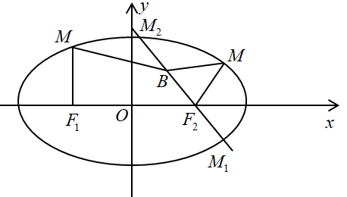
（二）椭圆中的定点、定值
题型一 椭圆中的直线过定点

9．定义：若点$$P\left(x_{0},y_{0}\right)$$在椭圆$$\frac{x^{2}}{a^{2}}+\frac{y^{2}}{b^{2}}=1\left(a>b>0\right)$$上，则以 $$P$$为切点的切线方程为：$$\frac{x_{0}x}{a^{2}}+\frac{y_{0}y}{b^{2}}=1$$.已知椭圆 $$C:\frac{x^{2}}{3}+\frac{y^{2}}{2}=1$$，点$$M$$为直线$$x−2y−6=0$$上一个动点，过点$$M$$作椭圆$$C$$的两条切线 $$MA$$，$$MB$$，切点分别为$$A$$，$$B$$，则直线$$AB$$恒过定点（ ）
A．$$\left(\frac{1}{2},−\frac{1}{3}\right)$$ B．$$\left(−\frac{1}{2},\frac{1}{3}\right)$$ C．$$\left(\frac{1}{2},−\frac{2}{3}\right)$$ D．$$\left(−\frac{1}{2},\frac{2}{3}\right)$$
【答案】C
【难度】0.85
【知识点】椭圆中的直线过定点问题
【解析】设$$M\left(2t+6,t\right)$$，$$A\left(x_{1},y_{1}\right)$$，$$B\left(x_{2},y_{2}\right)$$，即可表示出$$MA$$的方程，又$$M$$在$$MA$$上，即可得到$$\frac{x_{1}\left(2t+6\right)}{3}+\frac{y_{1}t}{2}=1$$，即可得到直线$$AB$$的方程，从而求出直线$$AB$$过的定点；
【详解】解：因为点$$M$$在直线$$x−2y−6=0$$上，设$$M\left(2t+6,t\right)$$，$$A\left(x_{1},y_{1}\right)$$，$$B\left(x_{2},y_{2}\right)$$，所以$$MA$$的方程为$$\frac{x_{1}x}{3}+\frac{y_{1}y}{2}=1$$，又$$M$$在$$MA$$上，所以$$\frac{x_{1}\left(2t+6\right)}{3}+\frac{y_{1}t}{2}=1$$①，同理可得$$\frac{x_{2}\left(2t+6\right)}{3}+\frac{y_{2}t}{2}=1$$②；
由①②可得$$AB$$的方程为$$\frac{x\left(2t+6\right)}{3}+\frac{yt}{2}=1$$，即$$2x\left(2t+6\right)+3yt=6$$，即$$\left(4x+3y\right)t+\left(12x−6\right)=0$$，所以$$\{\begin{aligned}4x+3y=0 \\ 12x−6=0\end{aligned}$$，解得$$\{\begin{aligned}x=\frac{1}{2} \\ y=−\frac{2}{3}\end{aligned}$$，故直线恒过定点$$\left(\frac{1}{2},−\frac{2}{3}\right)$$
故选：C

10．已知椭圆$$E$$的中心在原点，焦点在$$x$$轴上，长轴长为4，离心率等于$$\frac{\sqrt{3}}{2}$$
(1)求椭圆$$E$$的方程
(2)设$$N(0,1)$$，若椭圆E上存在两个不同点P､Q满足$$∠PNQ=90°$$，证明：直线PQ过定点，并求该定点的坐标.
【答案】(1)$$\frac{x^{2}}{4}+y^{2}=1$$；
(2)证明见解析，$$\left(0,−\frac{3}{5}\right)$$.
【难度】0.65
【知识点】根据a、b、c求椭圆标准方程、根据离心率求椭圆的标准方程、椭圆中的直线过定点问题、根据韦达定理求参数
【分析】（1）由题可得$$2a=4,\frac{c}{a}=\frac{\sqrt{a^{2}−b^{2}}}{a}=\frac{\sqrt{3}}{2}$$，即求；
（2）设直线PQ的方程为$$y=kx+m\left(m≠1\right)$$，联立椭圆方程，利用韦达定理法可得$$m=−\frac{3}{5}$$，即得.
【详解】（1）由题可设椭圆$$E$$的方程为$$\frac{x^{2}}{a^{2}}+\frac{y^{2}}{b^{2}}=1(a>b>0)$$，
则$$2a=4,\frac{c}{a}=\frac{\sqrt{a^{2}−b^{2}}}{a}=\frac{\sqrt{3}}{2}$$，
∴$$a=2,b=1$$，
∴椭圆$$E$$的方程为$$\frac{x^{2}}{4}+y^{2}=1$$；
（2）当直线PQ的斜率存在时，可设直线PQ的方程为$$y=kx+m\left(m≠1\right)$$，设$$P\left(x_{1},y_{1}\right),Q\left(x_{2},y_{2}\right)$$，
由$$\{\begin{aligned}y=kx+m \\ \frac{x^{2}}{4}+y^{2}=1\end{aligned}$$，得$$\left(1+4k^{2}\right)x^{2}+8kmx+4\left(m^{2}−1\right)=0$$，
∴$$Δ>0,x_{1}+x_{2}=−\frac{8km}{1+4k^{2}},x_{1}x_{2}=\frac{4\left(m^{2}−1\right)}{1+4k^{2}}$$，
∵$$∠PNQ=90°$$，$$N(0,1)$$，
∴$$\overset{⃑}{NP}⋅\overset{⃑}{NQ}=\left(x_{1},y_{1}−1\right)⋅\left(x_{2},y_{2}−1\right)=x_{1}x_{2}+\left(y_{1}−1\right)\left(y_{2}−1\right)=0$$，
∴$$x_{1}x_{2}+\left(kx_{1}+m−1\right)\left(kx_{2}+m−1\right)=\left(1+k^{2}\right)x_{1}x_{2}+k\left(m−1\right)\left(x_{1}+x_{2}\right)+{\left(m−1\right)}^{2}=0$$，
∴$$\left(1+k^{2}\right)⋅\frac{4\left(m^{2}−1\right)}{1+4k^{2}}+k\left(m−1\right)\left(−\frac{8km}{1+4k^{2}}\right)+{\left(m−1\right)}^{2}=0$$，
∴$$\left(5m+3\right)\left(m−1\right)=0$$，
又$$m≠1$$∴$$m=−\frac{3}{5}$$，
∴直线PQ的方程为$$y=kx−\frac{3}{5}$$过定点$$\left(0,−\frac{3}{5}\right)$$；
当直线PQ的斜率不存在时，不合题意.
故直线PQ过定点，该定点的坐标为$$\left(0,−\frac{3}{5}\right)$$.

11．已知椭圆$$E:\frac{x^{2}}{a^{2}}+\frac{y^{2}}{b^{2}}=1(a>b>0)$$的离心率为$$\frac{\sqrt{3}}{2}$$，且过点$$\left(1,\frac{\sqrt{3}}{2}\right)$$，A，B分别为椭圆E的左，右顶点，P为直线$$x=3$$上的动点（不在x轴上），$$PA$$与椭圆E的另一交点为C，$$PB$$与椭圆E的另一交点为D，记直线$$PA$$与$$PB$$的斜率分别为$$k_{1}$$，$$k_{2}$$．
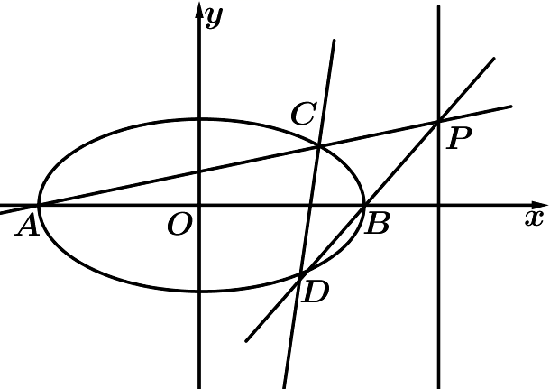
（Ⅰ）求椭圆E的方程；
（Ⅱ）求$$\frac{k_{1}}{k_{2}}$$的值；
（Ⅲ）证明：直线$$CD$$过一个定点，并求出此定点的坐标．
【答案】（Ⅰ）$$\frac{x^{2}}{4}+y^{2}=1$$；（Ⅱ）$$\frac{1}{5}$$；（Ⅲ）证明见解析，定点坐标$$\left(\frac{4}{3},0\right)$$.
【难度】0.65
【知识点】斜率公式的应用、根据离心率求椭圆的标准方程、椭圆中的直线过定点问题
【分析】（Ⅰ）根据离心率以及点$$\left(1,\frac{\sqrt{3}}{2}\right)$$列出$$a,b$$满足的方程，结合$$a^{2}=b^{2}+c^{2}$$求解出$$a^{2},b^{2}$$的值，则椭圆方程可求；
（Ⅱ）设出$$P$$点坐标，根据斜率的定义分别表示出$$k_{1},k_{2}$$，由此求解出$$\frac{k_{1}}{k_{2}}$$的值；
（Ⅲ）写出$$AC,BD$$的直线方程，分别与椭圆方程联立然后求解出$$C,D$$点的坐标，根据$$C,D$$点的坐标写出直线$$CD$$的方程，并求解出所过的定点坐标.
【详解】（1）由条件可知：$$\{\begin{aligned}e=\frac{c}{a}=\frac{\sqrt{3}}{2} \\ \frac{1}{a^{2}}+\frac{3}{4b^{2}}=1\end{aligned}$$且$$a^{2}=b^{2}+c^{2}$$，解得$$\{\begin{aligned}a^{2}=4 \\ b^{2}=1\end{aligned}$$，所以椭圆$$E$$的方程为$$\frac{x^{2}}{4}+y^{2}=1$$；
（2）因为$$A\left(−2,0\right),B\left(2,0\right)$$，设$$P\left(3,t\right)\left(t≠0\right)$$，
所以$$k_{1}=\frac{t}{3−\left(−2\right)}=\frac{t}{5},k_{2}=\frac{t}{3−2}=t$$，所以$$\frac{k_{1}}{k_{2}}=\frac{\frac{t}{5}}{t}=\frac{1}{5}$$；
（3）设$$P\left(3,t\right)\left(t≠0\right)$$，所以$$PB:y=t\left(x−2\right),PA:y=\frac{t}{5}\left(x+2\right)$$，
因为$$\{\begin{aligned}y=\frac{t}{5}\left(x+2\right) \\ x^{2}+4y^{2}=4\end{aligned}$$，所以$$\left(4t^{2}+25\right)x^{2}+16t^{2}x+16t^{2}−100=0$$，
所以$$x_{C}+x_{A}=−\frac{16t^{2}}{4t^{2}\text{+}25}$$，所以$$x_{C}=−\frac{16t^{2}}{4t^{2}\text{+}25}+2=\frac{50−8t^{2}}{4t^{2}\text{+}25}$$，所以$$y_{C}=\frac{t}{5}\left(x_{C}+2\right)=\frac{20t}{4t^{2}+25}$$，所以$$C\left(\frac{50−8t^{2}}{4t^{2}\text{+}25},\frac{20t}{4t^{2}+25}\right)$$，
又因为$$\{\begin{aligned}y=t\left(x−2\right) \\ x^{2}+4y^{2}=4\end{aligned}$$，所以$$\left(1+4t^{2}\right)x^{2}−16t^{2}x^{2}+16t^{2}−4=0$$，
所以$$x_{B}+x_{D}=\frac{16t^{2}}{1+4t^{2}}$$，所以$$x_{D}=\frac{16t^{2}}{1+4t^{2}}−2=\frac{8t^{2}−2}{1+4t^{2}}$$，所以$$y_{D}=t\left(x_{D}−2\right)=−\frac{4t}{1+4t^{2}}$$，所以$$D\left(\frac{8t^{2}−2}{1+4t^{2}},−\frac{4t}{1+4t^{2}}\right)$$，
所以$$CD:x−\frac{8t^{2}−2}{1+4t^{2}}=\frac{\frac{50−8t^{2}}{4t^{2}\text{+}25}−\frac{8t^{2}−2}{1+4t^{2}}}{\frac{20t}{4t^{2}+25}−\left(−\frac{4t}{1+4t^{2}}\right)}\left(y+\frac{4t}{1+4t^{2}}\right)$$，所以$$CD:x−\frac{8t^{2}−2}{1+4t^{2}}=\frac{5−4t^{2}}{6t}\left(y+\frac{4t}{1+4t^{2}}\right)$$，
所以$$CD:x=\frac{5−4t^{2}}{6t}y+\frac{5−4t^{2}}{6t}⋅\frac{4t}{1+4t^{2}}+\frac{8t^{2}−2}{1+4t^{2}}$$，所以$$CD:x=\frac{5−4t^{2}}{6t}y+\frac{4}{3}$$，
所以直线$$CD$$过定点$$\left(\frac{4}{3},0\right)$$.
【点睛】方法点睛：解答圆锥曲线的定点问题的策略：
（1）参数法：参数解决定点问题的思路：①引进动点的坐标或动直线中的参数表示变化量，即确定题目中核心变量（通常为变量$$k$$）；②利用条件找到$$k$$与过定点的曲线$$F(x,y)=0$$之间的关系，得到关于$$k$$与$$x,y$$的等式，再研究变化量与参数何时没有关系，得出定点的坐标；
（2）由特殊到一般法：由特殊到一般法求解定点问题时，常根据动点或动直线的特殊情况探索出定点，再证明该定点与变量无关.
题型二 椭圆中存在某定点满足某条件问题

12．如图，已知椭圆$$Γ$$：$$\frac{x^{2}}{b^{2}}+\frac{y^{2}}{a^{2}}=1(a>b>0)$$的离心率$$e=\frac{\sqrt{2}}{2}$$，短轴右端点为A，$$M\left(1,0\right)$$为线段OA的中点．
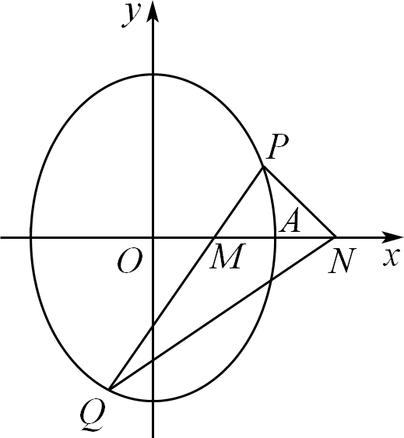
(1)求椭圆$$Γ$$的方程；
(2)过点M任作一条直线与椭圆$$Γ$$相交于两点$$P,Q$$，试问在x轴上是否存在定点N，使得$$∠PNM=∠QNM$$，若存在，求出点N的坐标；若不存在，说明理由．
【答案】(1)$$\frac{x^{2}}{4}+\frac{y^{2}}{8}=1$$
(2)存在，$$N\left(4,0\right)$$
【难度】0.65
【知识点】根据a、b、c求椭圆标准方程、椭圆中存在定点满足某条件问题
【分析】（1）根据离心率，短轴右端点为A，$$M\left(1，0\right)$$为线段OA的中点，求出几何量，即可求椭圆$$Γ$$的方程；
（2）分类讨论，设PQ的方程为：$$y=k\left(x−1\right)$$，代入椭圆方程化简，若$$∠PNM=∠QNM$$，则$$k_{PN}+k_{QN}=0$$，即可得出结论．
【详解】（1）由已知，$$b=2$$，又$$e=\frac{\sqrt{2}}{2}$$，即$$\frac{\sqrt{a^{2}−4}}{a}=\frac{\sqrt{2}}{2}$$，解得$$a=2\sqrt{2}$$，
所以椭圆方程为$$\frac{x^{2}}{4}+\frac{y^{2}}{8}=1$$；
（2）假设存在点$$N\left(x_{0}，0\right)$$满足题设条件．
当$$PQ⊥x$$轴时，由椭圆的对称性可知恒有$$∠PNM=∠QNM$$，即$$x_{0}∈R$$；
当PQ与x轴不垂直时，设PQ的方程为：$$y=k\left(x−1\right)$$，代入椭圆方程化简得：
$$\left(k^{2}+2\right)x^{2}−2k^{2}x+k^{2}−8=0$$，
设$$P\left(x_{1}，y_{1}\right)$$，$$Q\left(x_{2}，y_{2}\right)$$，则$$x_{1}+x_{2}=\frac{2k^{2}}{2+k^{2}}，x_{1}x_{2}=\frac{k^{2}−8}{2+k^{2}}$$，
则$$k_{PN}+k_{QN}=\frac{y_{1}}{x_{1}−x_{0}}+\frac{y_{2}}{x_{2}−x_{0}}$$，
$$=\frac{k\left(x_{1}−1\right)}{x_{1}−x_{0}}+\frac{k\left(x_{2}−1\right)}{x_{2}−x_{0}}$$
$$=\frac{k\left(x_{1}−1\right)\left(x_{2}−x_{0}\right)+k\left(x_{2}−1\right)\left(x_{1}−x_{0}\right)}{\left(x _{1}−x_{0}\right)\left(x_{2}−x_{0}\right)}$$
$$=\frac{4k\left(x_{0}−4\right)}{k^{2}−8−2k^{2}x_{0}+2x_{0}^{2}+k^{2}x_{0}^{2}}$$，
若$$∠PNM=∠QNM$$，则$$k_{PN}+k_{QN}=0$$，即得$$4k\left(x_{0}−4\right)=0$$，
因为$$k∈R$$，所以$$x_{0}=4$$．
综上在x轴上存在定点$$N\left(4，0\right)$$，使得$$∠PNM=∠QNM$$．

13．已知椭圆C：$$\frac{x^{2}}{a^{2}}+\frac{y^{2}}{b^{2}}=1(a>b>0)$$的短轴长是2，且离心率为$$\frac{\sqrt{3}}{2}$$.
（1）求椭圆C的方程；
（2）设直线y＝kx＋$$\sqrt{3}$$与椭圆C交于M，N两点，点A(2,0)．问在直线x＝3上是否存在点P，使得四边形PAMN是平行四边形，若存在，求出k的值．若不存在，说明理由．
【答案】（1）$$\frac{x^{2}}{4}+y^{2}=1$$；（2）存在，$$k=\frac{\sqrt{3}}{2}$$或$$k=±\frac{\sqrt{11}}{2}$$.
【难度】0.65
【知识点】根据离心率求椭圆的标准方程、椭圆中存在定点满足某条件问题
【解析】（1）由短轴长、离心率，结合$$a^{2}−b^{2}=c^{2}$$求$$a,b,c$$，写出椭圆方程即可.
（2）由平行四边形性质有PA∥MN且|PA|＝|MN|求出$$|PA|$$，联立$$\{\begin{aligned}y=kx+\sqrt{3} \\ x^{2}+4y^{2}=4\end{aligned}$$结合韦达定理及弦长公式求$$|MN|$$，即可求得$$k$$值，注意检验是否符合条件.
【详解】(1)由题意得：2b＝2，$$e=\frac{c}{a}=\frac{\sqrt{3}}{2}$$，
∵$$a^{2}−b^{2}=c^{2}$$，所以$$c=\sqrt{3},a=2$$，
∴椭圆C的方程为$$\frac{x^{2}}{4}+y^{2}=1$$.
(2)若四边形PAMN是平行四边形，则PA∥MN且|PA|＝|MN|.
∴直线PA的方程为y＝k(x－2)，即P(3,k)，$$|PA|=\sqrt{1+k^{2}}$$.
设M(x₁，y₁)，N(x₂，y₂)，由$$\{\begin{aligned}y=kx+\sqrt{3} \\ x^{2}+4y^{2}=4\end{aligned}$$，得$$(4k^{2}+1)x^{2}+8\sqrt{3}kx+8=0$$，
由Δ>0，得$$k^{2}>\frac{1}{2}$$，且$$x_{1}+x_{2}=−\frac{8\sqrt{3}k}{4k^{2}+1},x_{1}x_{2}=\frac{8}{4k^{2}+1}$$.
∴$$|MN|=\sqrt{1+k^{2}}⋅|x_{1}−x_{2}|=\sqrt{\frac{(1+k^{2})(64k^{2}−32)}{4k^{2}+1}}$$，即有$$\sqrt{\frac{(1+k^{2})(64k^{2}−32)}{4k^{2}+1}}=\sqrt{1+k^{2}}$$.
整理得16k⁴－56k²＋33＝0，解得$$k=±\frac{\sqrt{3}}{2}$$或$$k=±\frac{\sqrt{11}}{2}$$，经检验均符合Δ>0，但$$k=−\frac{\sqrt{3}}{2}$$时不满足PAMN是平行四边形，舍去．
∴$$k=\frac{\sqrt{3}}{2}$$或$$k=±\frac{\sqrt{11}}{2}$$.
【点睛】关键点点睛：
（1）由离心率、短轴长确定椭圆参数，写出椭圆方程.
（2）由平行四边形性质：对边平行且相等，由已知边对应直线方程写出另一边的直线方程，联立椭圆方程求弦长，进而求斜率值，但注意检验是否有增根.

14．已知点Q是圆$$M:{\left(x+1\right)}^{2}+y^{2}=64$$（圆心为M）上的动点，点$$N\left(1,0\right)$$，线段QN的垂直平分线交MQ于点P．
(1)求动点P的轨迹E的方程；
(2)已知点$$B\left(2,2\right)$$，S是轨迹E上一动点，求$$\left|SN\right|+\left|SB\right|$$的最大值；
(3)在轨迹E上是否存在点T，使$$\frac{2}{\left|MN\right|}=\frac{1}{\left|TM\right|}+\frac{1}{\left|TN\right|}$$？若存在，求出$$\left|TM\right|$$与$$\left|TN\right|$$的值；若不存在，请说明理由．
【答案】(1)$$\frac{x^{2}}{16}+\frac{y^{2}}{15}=1$$
(2)$$8+\sqrt{13}$$
(3)不存在，理由：
假设存在点T满足题设．
由$$\frac{x^{2}}{16}+\frac{y^{2}}{15}=1$$，可知$$\left|TM\right|+\left|TN\right|=8$$，$$\left|MN\right|=2$$，
结合$$\frac{2}{\left|MN\right|}=\frac{1}{\left|TM\right|}+\frac{1}{\left|TN\right|}$$，得$$\left|TM\right|⋅\left|TN\right|=8$$．
由$$\{\begin{aligned}\left|TM\right|+\left|TN\right|=8 \\ \left|TM\right|⋅\left|TN\right|=8\end{aligned}$$，解得$$\{\begin{aligned}\left|TM\right|=4+2\sqrt{2} \\ \left|TN\right|=4−2\sqrt{2}\end{aligned}$$或$$\{\begin{aligned}\left|TM\right|=4−2\sqrt{2} \\ \left|TN\right|=4+2\sqrt{2}\end{aligned}$$．
由于$$3≤\left|TM\right|≤5$$且$$3≤\left|TN\right|≤5$$，而$$4−2\sqrt{2}<3$$，$$4+2\sqrt{2}>5$$，
故不存在这样的点T满足题设．
【难度】0.65
【知识点】利用椭圆定义求方程、椭圆上点到焦点和定点距离的和、差最值、轨迹问题——椭圆、椭圆中存在定点满足某条件问题
【分析】（1）利用线段垂直平分线的性质，依据椭圆的定义即可求得动点P的轨迹E的方程；
（2）利用椭圆定义和三角形中两边之差的绝对值小于第三边的性质即可求得$$\left|SN\right|+\left|SB\right|$$的最大值；
（3）假设存在点T满足题设，进而求得$$\left|TM\right|$$、$$\left|TN\right|$$的值，再利用椭圆的性质得到$$\left|TM\right|$$、$$\left|TN\right|$$的范围，从而判断出不存在点T满足题设．
【详解】（1）圆$$M:{\left(x+1\right)}^{2}+y^{2}=64的$$圆心$$M\left(−1,0\right)$$，
连接PN，由线段QN的垂直平分线交MQ于点P，得$$|PN|=|PQ|$$，
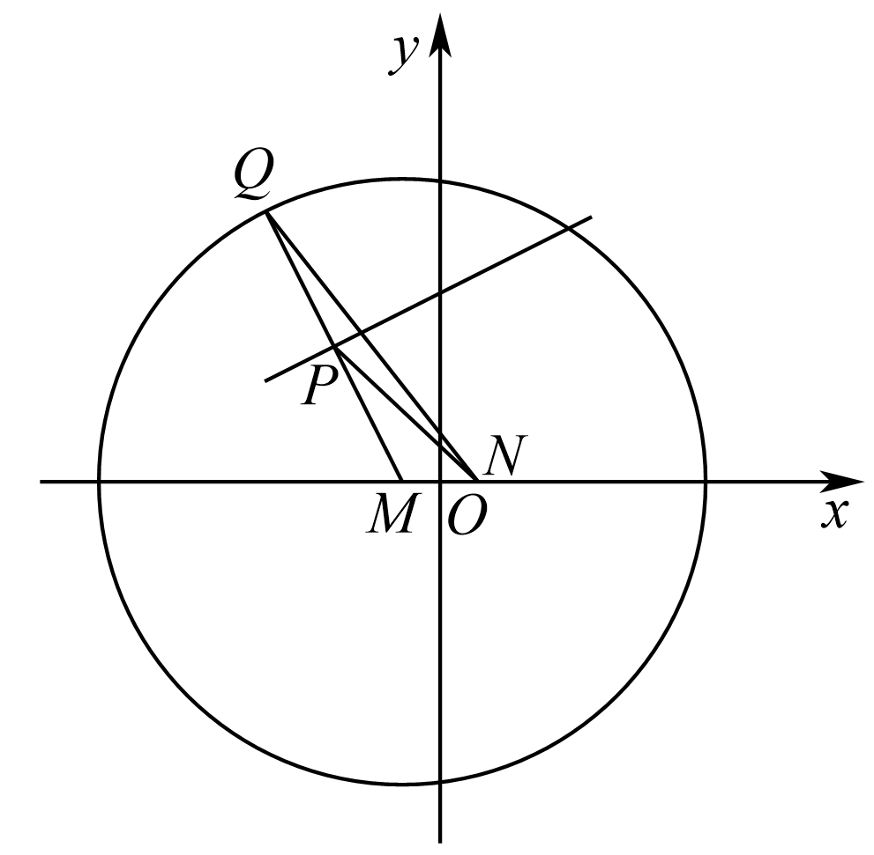
那么$$\left|PM\right|+\left|PN\right|=\left|PM\right|+\left|PQ\right|=8>\left|MN\right|=2$$，
所以动点P的轨迹是以N，M为焦点，以8为长轴长的椭圆，
即$$2c=2$$，$$2a=8$$，得$$c=1$$，$$a=4$$，所以$$b^{2}=16−1=15$$．
故动点P的轨迹E的方程为$$\frac{x^{2}}{16}+\frac{y^{2}}{15}=1$$．
（2）易知N为椭圆的右焦点，由椭圆的定义知$$\left|SN\right|+\left|SM\right|=8$$，
因此$$\left|SN\right|+\left|SB\right|=8+\left|SB\right|−\left|SM\right|$$，
问题转化为“求椭圆上一点到B，M两点距离之差的最大值”．
连接BM，并延长BM交椭圆于点S，
此时，$$\left|SB\right|−\left|SM\right|$$最大，最大值为$$\sqrt{{\left(2+1\right)}^{2}+{\left(2−0\right)}^{2}}=\sqrt{13}$$，
故$$\left|SN\right|+\left|SB\right|$$的最大值为$$8+\sqrt{13}$$．
（3）略
题型三 椭圆中的定值问题

15．如图，过原点O的直线交椭圆$$\frac{x^{2}}{4}+\frac{y^{2}}{2}=1$$于P，A两点，其中点P在第一象限，过点P作x轴的垂线，垂足为C，连接AC并延长，交椭圆于另一点B，求证：k_{PA}·k_{PB}为定值．
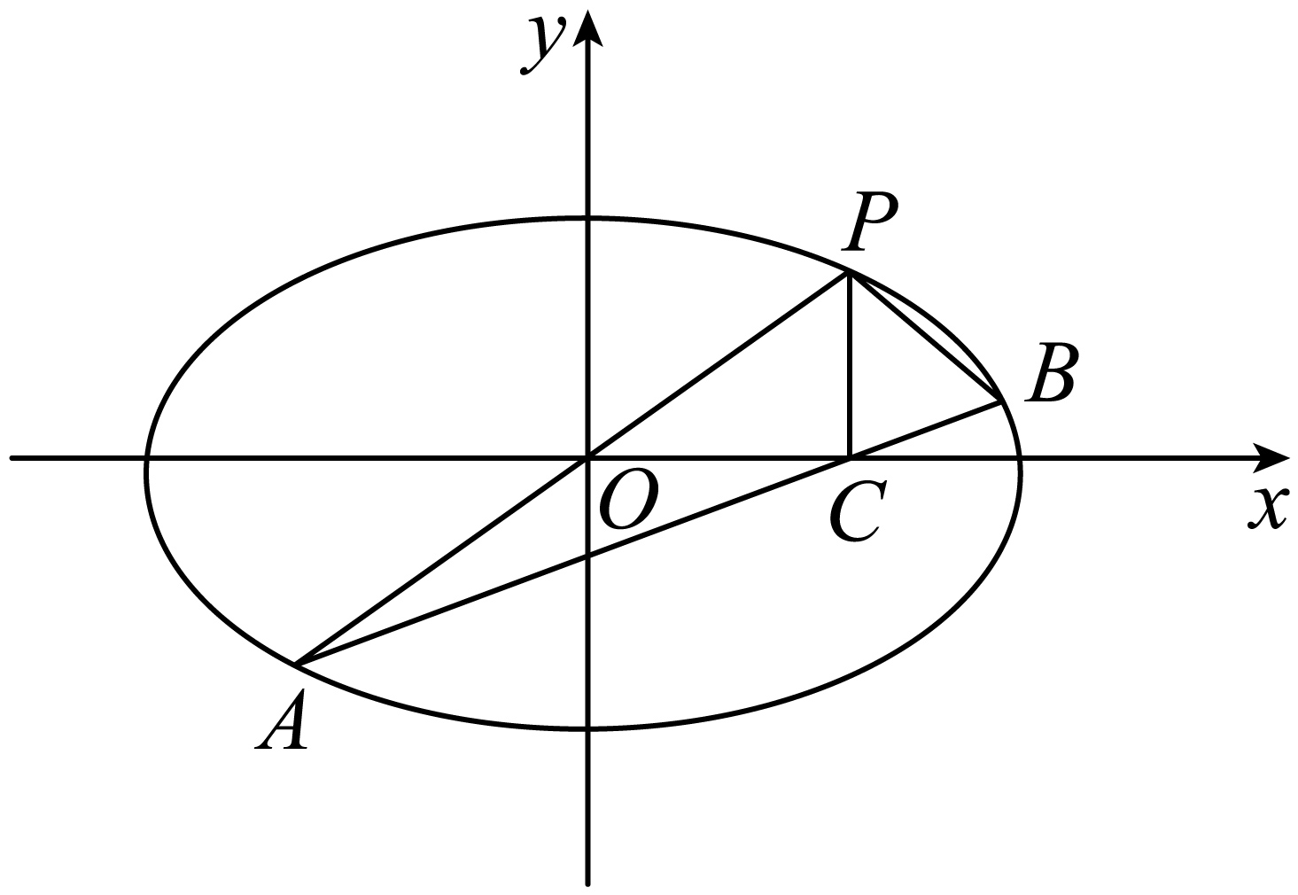
【答案】证明见解析
【难度】0.85
【知识点】椭圆中的定值问题
【分析】设P(x_{1，}y₁)，B(x_{2，}y₂)，则A(－x₁，－y₁)，C(x_{1，}0)，根据斜率公式计算k_{PA}·k_{PB}，即可求解．
【详解】证明 设P(x_{1，}y₁)，B(x_{2，}y₂)，则A(－x₁，－y₁)，C(x_{1，}0)，
可得k_{AB}·k_{PB}＝$$\frac{y_{2}−y_{1}}{x_{2}−x_{1}}$$·$$\frac{y_{2}+y_{1}}{x_{2}+x_{1}}=$$ $$\frac{y_{2}^{2}−y_{1}^{2}}{x_{2}^{2}−x_{1}^{2}}=$$ $$\frac{2(1−\frac{x_{2}^{2}}{4})−2(1−\frac{x_{1}^{2}}{4})}{x_{2}^{2}−x_{1}^{2}}$$
$$=\frac{−\frac{1}{2}(x_{2}^{2}−x_{1}^{2})}{x_{2}^{2}−x_{1}^{2}}=$$－$$\frac{1}{2}$$.
又k_{AC}＝$$\frac{y_{1}}{2x_{1}}$$，k_{PA}＝$$\frac{y_{1}}{x_{1}}$$，所以k_{PA}＝2k_{AC}，从而k_{PA}·k_{PB}＝－1，为定值．

16．已知椭圆E：$$\frac{x^{2}}{a^{2}}+\frac{y^{2}}{b^{2}}=1$$(a>b>0)的右焦点坐标为F$$(3,0)$$ ，过F的直线l交椭圆于A，B两点，当A与上顶点重合时，$$\overset{⃑}{AF}=3\overset{⃑}{FB}$$.
(1)求椭圆E的方程；
(2)若点P$$(6,0)$$，记直线PA，PB的斜率分别为$$k_{1},k_{2}$$，证明：$$k_{1}+k_{2}$$为定值.
【答案】(1)$$\frac{x^{2}}{18}+\frac{y^{2}}{9}=1$$；
(2)$$k_{1}+k_{2}$$为定值0，证明见解析.
【难度】0.65
【知识点】根据a、b、c求椭圆标准方程、椭圆中的直线过定点问题、椭圆中的定值问题、根据韦达定理求参数
【分析】(1)由已知可得点$$A(0,b)$$，由向量关系求出点B的坐标，然后代入椭圆E的方程即可计算得解.
(2)直线l不垂直于y轴时设出其方程，与椭圆E的方程联立，借助韦达定理计算即可得解，再讨论直线l垂直于y轴的情况即可.
【详解】（1）依题意，点$$A(0,b)$$，$$\overset{⃑}{FB}=\frac{1}{3}\overset{⃑}{AF}=(1,−\frac{1}{3}b)$$，于是得点$$B(4,−\frac{1}{3}b)$$，而点B在椭圆E上，
因此，$$\frac{16}{a^{2}}+\frac{1}{9}=1$$，解得$$a^{2}=18$$，则有$$b^{2}=a^{2}−3^{2}=9$$，
所以椭圆E的方程为：$$\frac{x^{2}}{18}+\frac{y^{2}}{9}=1$$.
（2）当直线l不垂直于y轴时，设其方程为：$$x=my+3$$，令$$A(x_{1},y_{1}),B(x_{2},y_{2})$$，
由$$\{\begin{aligned}x=my+3 \\ x^{2}+2y^{2}=18\end{aligned}$$消去x并整理得：$$(m^{2}+2)y^{2}+6my−9=0$$，则$$y_{1}+y_{2}=−\frac{6m}{m^{2}+2}$$，$$y_{1}y_{2}=−\frac{9}{m^{2}+2}$$，
因此，$$k_{1}=\frac{y_{1}}{x_{1}−6},k_{2}=\frac{y_{2}}{x_{2}−6}$$，$$k_{1}+k_{2}=\frac{y_{1}}{my_{1}−3}+\frac{y_{2}}{my_{2}−3}=\frac{2my_{1}y_{2}−3(y_{1}+y_{2})}{m^{2}y_{1}y_{2}−3m(y_{1}+y_{2})+9}$$ $$=\frac{2m(−\frac{9}{m^{2}+2})−3(−\frac{6m}{m^{2}+2})}{m^{2}⋅(−\frac{9}{m^{2}+2})−3m⋅(−\frac{6m}{m^{2}+2})+9}=0$$，
当直线l垂直于y轴时，点A，B分别为椭圆E的左右顶点，则$$k_{1}=k_{2}=0$$，有$$k_{1}+k_{2}=0$$，
所以$$k_{1}+k_{2}$$为定值0.

17．已知椭圆$$C:\frac{x^{2}}{a^{2}}+\frac{y^{2}}{b^{2}}=1$$过$$A\left(2,0\right),B\left(0,1\right)$$两点.
(1)求椭圆$$C$$的方程；
(2)设$$P$$为第三象限内一点且在椭圆$$C$$上，直线$$PA$$与$$y$$轴交于点$$M$$，直线$$PB$$与$$x$$轴交于点$$N$$，求证：四边形$$ABNM$$的面积为定值.
【答案】(1)$$\frac{x^{2}}{4}+y^{2}=1$$
(2)证明见解析
【难度】0.65
【知识点】根据a、b、c求椭圆标准方程、椭圆中的定值问题
【分析】（1）根据$$a,b$$求得椭圆$$C$$的方程.
（2）设出$$P$$点坐标，求得$$M,N$$点的坐标，由此求得四边形$$ABNM$$的面积.
【详解】（1）依题意$$a=2,b=1,c=\sqrt{3}$$，所以椭圆方程为$$\frac{x^{2}}{4}+y^{2}=1$$.
（2）设$$P\left(x_{0},y_{0}\right),x_{0}∈\left(−2,0\right),y_{0}∈\left(−1,0\right)$$，$$P$$点坐标满足$$\frac{{x_{0}}^{2}}{4}+{y_{0}}^{2}=1$$，即$${x_{0}}^{2}+4{y_{0}}^{2}=4$$.
直线$$PA:y=\frac{y_{0}}{x_{0}−2}\left(x−2\right)⇒M\left(0,\frac{−2y_{0}}{x_{0}−2}\right)$$，
直线$$PB:y−1=\frac{y_{0}−1}{x_{0}}x⇒N\left(\frac{−x_{0}}{y_{0}−1},0\right)$$，
$$S_{ABNM}=\frac{1}{2}⋅\left|AN\right|⋅\left|BM\right|=\frac{1}{2}⋅\left|2+\frac{x_{0}}{y_{0}−1}\right|⋅\left|1+\frac{2y_{0}}{x_{0}−2}\right|$$
$$=\frac{1}{2}⋅\left|\frac{x_{0}+2y_{0}−2}{y_{0}−1}⋅\frac{x_{0}+2y_{0}−2}{x_{0}−2}\right|$$
$$=\frac{1}{2}⋅\left|\frac{{\left(x_{0}+2y_{0}−2\right)}^{2}}{\left(y_{0}−1\right)\left(x_{0}−2\right)}\right|$$ $$=\frac{1}{2}⋅\left|\frac{4\left(x_{0}y_{0}+2−x_{0}−2y_{0}\right)}{x_{0}y_{0}+2−x_{0}−2y_{0}}\right|=2$$.
（三）椭圆中的定直线

18．设椭圆$$E$$方程为$$\frac{x^{2}}{a^{2}}+\frac{y^{2}}{b^{2}}=1\left(a>b>0\right)$$，椭圆$$E$$的短轴长为2，离心率为$$\frac{\sqrt{3}}{2}$$.
（1）求椭圆$$E$$的方程；
（2）设$$A、B$$分别为椭圆$$E$$的左、右顶点，过定点$$T\left(1,0\right)$$的直线与椭圆$$E$$交于$$C、D$$两点，证明：直线$$AC$$，$$BD$$的交点在定直线上.
【答案】(1)$$\frac{x^{2}}{4}+y^{2}=1$$；(2)证明见解析.
【难度】0.65
【知识点】根据a、b、c求椭圆标准方程、椭圆中的定直线
【分析】(1)利用椭圆的几何性质列方程即可；
(2)设过T(1，0)的直线为$$x=my+1$$，联立椭圆方程，结合韦达定理写出$$y_{1}+y_{2}，y_{1}y_{2}$$，设AC、BD方程，联立两直线方程，求出交点横坐标，化简计算即可.
【详解】(1)由题意知，$$\{\begin{aligned}2b=2 \\ e=\frac{c}{a}=\frac{\sqrt{3}}{2} \\ a^{2}=b^{2}+c^{2}\end{aligned} ⇒\{\begin{aligned}a=2 \\ b=1 \\ c=\sqrt{3}\end{aligned}$$，
所以椭圆的标准方程为：$$\frac{x^{2}}{4}+y^{2}=1$$；
(2)由(1)得$$A(−2，0)，B(2，0)$$，设$$C\left(x_{1}，y_{1}\right)，D\left(x_{2}，y_{2}\right)$$，
直线AC的方程为：$$y=\frac{y_{1}}{x_{1}+2}(x+2)$$，直线BD的方程为：$$y=\frac{y_{2}}{x_{2}−2}(x+2)$$，
设过T(1，0)的直线为$$x=my+1$$，代入椭圆方程，整理得
$$(m^{2}+4)y^{2}+2my−3=0$$，所以$$y_{1}+y_{2}=-\frac{2m}{m^{2}+4}，y_{1}y_{2}=−\frac{3}{m^{2}+4}$$①，
联立两直线方程，消去y，整理得$$x=2⋅\frac{(x_{2}−2)y_{1}+(x_{1}+2)y_{2}}{(x_{1}+2)y_{2}−(x_{2}−2)y_{1}}$$，
将$$x_{1}=xy_{1}+1，x_{2}=my_{2}+1$$代入整理，得$$x=2⋅\frac{2my_{1}y_{2}−(y_{1}+y_{2})+4y_{2}}{(y_{1}+y_{2})+2y_{2}}$$，
把①式代入，整理得$$x=2⋅\frac{4y_{2}−\frac{4m}{m^{2}+1}}{2y_{2}−\frac{2m}{m^{2}+1}}=4$$，
即直线AC与直线BD的交点的横坐标恒等于4，
所以直线AC与直线BD的交点恒在定直线x=4上.

19．已知椭圆$$C$$：$$\frac{x^{2}}{a^{2}}+\frac{y^{2}}{b^{2}}=1$$（$$a>b>0$$）的左右焦点分别为$$F_{1}\left(−c,0\right)$$，$$F_{2}\left(c,0\right)$$，$$M,N$$分别为左右顶点，直线$$l$$：$$x=ty+1$$与椭圆$$C$$交于$$A,B$$两点，当$$t=−\frac{\sqrt{3}}{3}$$时，$$A$$是椭圆的上顶点，且$$△AF_{1}F_{2}$$的周长为$$6$$.
(1)求椭圆$$C$$的方程；
(2)设直线$$AM,BN$$交于点$$Q$$，证明：点$$Q$$在定直线上.
【答案】(1)$$\frac{x^{2}}{4}+\frac{y^{2}}{3}=1$$
(2)证明见解析
【难度】0.65
【知识点】根据a、b、c求椭圆标准方程、椭圆中的定直线
【分析】（1）根据已知确定基本量即可.
（2）代入消元，运用韦达定理整体思想，求出$$Q$$的横坐标为定值得证.
【详解】（1）当$$t=−\frac{\sqrt{3}}{3}$$时，直线$$l$$为$$x=−\frac{\sqrt{3}}{3}y+1$$，
令$$x=0$$，得$$y=\sqrt{3}$$.即椭圆的上顶点为$$\left(0,\sqrt{3}\right)$$，所以$$b=\sqrt{3}$$，
又$$△AF_{1}F_{2}$$的周长为$$6$$，即$$2a+2c=6$$，又$$a^{2}=b^{2}+c^{2}$$，解得$$a=2,c=1$$，
所以椭圆$$C$$的方程为$$\frac{x^{2}}{4}+\frac{y^{2}}{3}=1$$ .
（2）设$$A\left(x_{1},y_{1}\right),B\left(x_{2},y_{2}\right)$$，由$$\{\begin{aligned}x=ty+1 \\ \frac{x^{2}}{4}+\frac{y^{2}}{3}=1\end{aligned}$$，消去$$x$$得$$\left(3t^{2}+4\right)y^{2}+6ty−9=0$$，所以
$$\{\begin{aligned}y_{1}+y_{2}=−\frac{6t}{3t^{2}+4} \\ y_{1}y_{2}=\frac{−9}{3t^{2}+4}\end{aligned}$$，
又$$M\left(−2,0\right),N\left(2,0\right)$$，所以直线$$AM$$的方程为$$y=\frac{y_{1}}{x_{1}+2}\left(x+2\right)$$，
直线$$BN$$的方程为$$y=\frac{y_{2}}{x_{2}−2}\left(x−2\right)$$，
联立直线$$AM$$、$$AN$$的方程得
$$\frac{x+2}{x−2}=\frac{y_{2}\left(x_{1}+2\right)}{y_{1}\left(x_{2}−2\right)}=\frac{y_{2}\left(ty_{1}+3\right)}{y_{1}\left(ty_{2}−1\right)}=\frac{ty_{1}y_{2}+3y_{2}}{ty_{1}y_{2}−y_{1}}$$ .
由$$y_{1}+y_{2}=−\frac{6t}{3t^{2}+4}$$得$$y_{1}=−\frac{6t}{3t^{2}+4}−y_{2}$$代入上式，得
$$\frac{x+2}{x−2}=\frac{ty_{1}y_{2}+3y_{2}}{ty_{1}y_{2}−y_{1}}=\frac{\frac{−9t}{3t^{2}+4}+3y_{2}}{\frac{−9t}{3t^{2}+4}+\frac{6t}{3t^{2}+4}+y_{2}}=\frac{\frac{−9t}{3t^{2}+4}+3y_{2}}{\frac{−3t}{3t^{2}+4}+y_{2}}=3$$，
解得$$x=4$$
所以点$$Q$$在定直线$$x=4$$上.

20．如图，椭圆$$C:\frac{x^{2}}{a^{2}}+\frac{y^{2}}{b^{2}}=1(a>b>0)$$的左、右焦点分别为$$F_{1}$$，$$F_{2}$$上顶点为A，过点A与$$AF_{2}$$垂直的直线交x轴负半轴于点Q，且$$F_{1}$$恰是$$QF_{2}$$的中点，若过A，Q，$$F_{2}$$三点的圆与直线$$l:x−\sqrt{3}y−3=0$$相切．
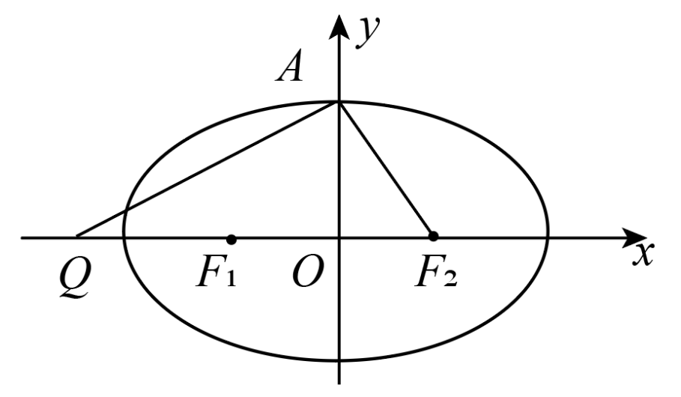
（1）求椭圆C的方程；
（2）设M，N为椭圆C的长轴两端点，直线m过点$$P\left(4,0\right)$$交C于不同两点G，H，证明：四边形MNHG的对角线交点在定直线上，并求出定直线方程．
【答案】（1）$$\frac{x^{2}}{4}+\frac{y^{2}}{3}=1$$；（2）证明见解析， $$x=1$$.
【难度】0.65
【知识点】根据a、b、c求椭圆标准方程、椭圆中的定直线
【解析】（1）设椭圆C的半焦距为$$c\left(c>0\right)$$，由圆的定义可求得圆的半径，再由直线与圆的相切的条件可求得$$c$$， $$a^{2}$$，$$b^{2}$$，可求得椭圆方程．
（2）设其方程为$$x=my+4$$，设$$H\left(x_{1},y_{1}\right)$$，$$G\left(x_{2},y_{2}\right)$$，直线与椭圆的方程联立整理得$$\left(3m^{2}+4\right)y^{2}+24my+36=0$$，得出根与系数的关系，表示直线MH的方程和直线GN的方程。求得两直线的交点的横坐标，代入，可得交点所过的定直线.
【详解】（1）设椭圆C的半焦距为$$c\left(c>0\right)$$，由$$F_{1}$$为线段$$F_{2}Q$$中点，$$AQ⊥AF_{2}$$，
所以A，Q，$$F_{2}$$三点圆的圆心为$$F_{1}(−c,0)$$，半径为$$2c=a$$，
又因为该圆与直线l相切，所以$$\frac{\left|−c−3\right|}{2}=2c$$，∴$$c=1$$，所以$$a^{2}=4$$，$$b^{2}=3$$，
故所求椭圆方程$$\frac{x^{2}}{4}+\frac{y^{2}}{3}=1$$．
（2）由对称性可知，若存在，则必为垂直于x轴的直线．
依题意，直线l斜率必存在且不为0，设其方程为$$x=my+4$$，
设$$H\left(x_{1},y_{1}\right)$$，$$G\left(x_{2},y_{2}\right)$$，联立$$\{\begin{aligned}x=my+4 \\ \frac{x^{2}}{4}+\frac{y^{2}}{3}=1\end{aligned}$$，得$$\left(3m^{2}+4\right)y^{2}+24my+36=0$$，
所以$$\{\begin{aligned}Δ>0 \\ y_{1}+y_{2}=−\frac{24m}{3m^{2}+4} \\ y_{1}y_{2}=\frac{36}{3m^{2}+4}\end{aligned}$$，故$$y_{1}y_{2}=−\frac{3}{2m}\left(y_{1}+y_{2}\right)$$，
不妨设$$M\left(−2,0\right)$$，$$N\left(2,0\right)$$，
所以直线MH的方程为$$y=\frac{y_{1}}{x_{1}+2}(x+2)$$，直线GN的方程为$$y=\frac{y_{2}}{x_{2}−2}(x−2)$$
消去y，得$$x=\frac{2y_{1}\left(x_{2}−2\right)+2y_{2}\left(x_{1}+2\right)}{y_{2}\left(x_{1}+2\right)−y_{1}\left(x_{2}−2\right)}=2×\frac{y_{1}\left(my_{2}+2\right)+y_{2}\left(my_{1}+6\right)}{y_{2}\left(my_{1}+6\right)−y_{1}\left(my_{2}+2\right)}$$
$$=2×\frac{my_{1}y_{2}+y_{1}+3y_{2}}{3y_{2}−y_{1}}=2×\frac{m\left(−\frac{3}{2m}\right)\left(y_{1}+y_{2}\right)+y_{1}+3y_{2}}{3y_{2}−y_{1}}$$
$$=2×\frac{\frac{3}{2}y_{2}−\frac{1}{2}y_{1}}{3y_{2}−y_{1}}=2×\frac{1}{2}=1$$
故四边形MNHG的对角线交点在定直线$$x=1$$上．
【点睛】关键点点睛：解决直线与圆锥曲线相交的相关问题时，关键在于将目标条件转化为交点的坐标间的关系，交点坐标的韦达定理上去可得以解决.
（四）椭圆的实际应用

21．天文学家开普勒的行星运动定律可表述为：绕同一中心天体的所有行星的椭圆轨道的半长轴$$a$$的三次方跟它的公转周期$$T$$的二次方的比值都相等，即$$\frac{a^{3}}{T^{2}}=k$$，$$k=\frac{GM}{4π^{2}}$$，其中$$M$$为中心天体质量，$$G$$为引力常量，已知地球绕以太阳为中心天体的椭圆轨道的半长轴长约为1.5亿千米，地球的公转周期为1年，距离太阳最远的冥王星绕以太阳为中心天体的椭圆轨道的半长轴长约为60亿千米，取$$\sqrt{10}=3.1$$，则冥王星的公转周期约为（ ）
A．157年 B．220年 C．248年 D．256年
【答案】C
【难度】0.85
【知识点】椭圆的其他应用
【分析】利用$$\frac{a^{3}}{T^{2}}=\frac{GM}{4π^{2}}$$列方程组，化简后求得冥王星的公转周期$$T_{2}$$.
【详解】设地球椭圆轨道的半长轴为$$a_{1}$$，公转周期$$T_{1}$$.设冥王星椭圆轨道的半长轴为$$a_{1}$$，公转周期$$T_{1}$$.
则$$\{\begin{aligned}\frac{a_{1}^{3}}{T_{1}^{2}}=\frac{GM}{4π^{2}} \\ \frac{a_{2}^{3}}{T_{2}^{2}}=\frac{GM}{4π^{2}}\end{aligned}$$，两式相除并化简得$$T_{2}^{2}=\frac{a_{2}^{3}}{a_{1}^{3}}×T_{1}^{2}={\left(\frac{60}{1.5}\right)}^{3}×1=6400×10$$，所以$$T_{2}=80\sqrt{10}≈80×3.1=248$$年.
故选：C
【点睛】本小题主要考查椭圆的基本概念，属于基础题.

22．人造地球卫星绕地球运行遵循开普勒行星运动定律:如图，卫星在以地球的中心为焦点的椭圆轨道上绕地球运行时，其运行速度是变化的，速度的变化服从面积守恒规律，即卫星的向径(卫星与地心的连线)在相同的时间内扫过的面积相等设该椭圆的长轴长、焦距分别为$$2a$$，$$2c$$.某同学根据所学知识，得到下列结论:
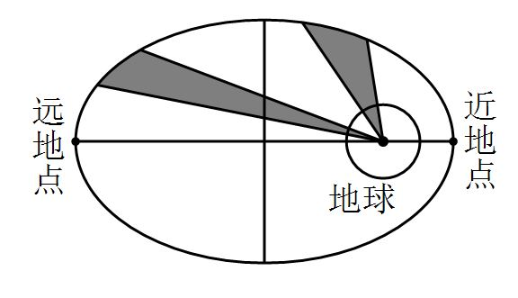
①卫星向径的取值范围是$$\left[a−c,a+c\right]$$
②卫星向径的最小值与最大值的比值越大，椭圆轨道越扁
③卫星在左半椭圆弧的运行时间大于其在右半椭圆弧的运行时间
④卫星运行速度在近地点时最小，在远地点时最大
其中正确的结论是（ ）
A．①② B．①③ C．②④ D．①③④
【答案】B
【难度】0.65
【知识点】椭圆上点到焦点的距离及最值、椭圆的其他应用
【分析】①根据椭圆的简单几何性质可知卫星向径的最小值和最大值分别为什么；
②根据向径的最小值与最大值的比值，结合椭圆的性质即可得出结论；
③根据在相同的时间内扫过的面积相等，即可判断
④根据题意结合椭圆的图形知卫星运行速度在近地点时最大，在远地点时最小．
【详解】解：如图所示，
对于①，卫星向径的最小值为$$|A_{1}F_{1}|=a−c$$，最大值为$$|A_{2}F_{1}|=a+c$$，$$∴$$①正确；
对于②，卫星向径的最小值与最大值的比值为$$\frac{a−c}{a+c}=1−\frac{2c}{a+c}=1−\frac{2}{\frac{a}{c}+1}$$，
$$\frac{a}{c}$$越小，$$\frac{2}{\frac{a}{e}+1}$$就越大，$$1−\frac{2}{\frac{a}{c}+1}$$就越小，椭圆轨道越扁，$$∴$$②错误；
对于③，根据在相同的时间内扫过的面积相等，卫星在左半椭圆弧的运行时间大于其在右半椭圆弧的运行时间，$$∴$$③正确；
对于④，卫星运行速度在近地点时最大，在远地点时最小，$$∴$$④错误；
综上，正确结论的序号是①③，共2个．
故选$$B$$．
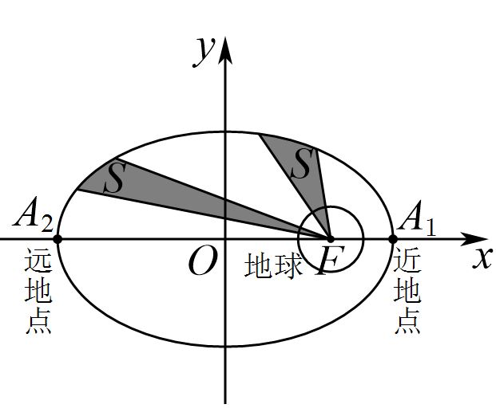
【点睛】本题考查椭圆的相关性质，以及物理学中开普勒定律的理解，属于基础题．

23．船上两根高7.5m的桅杆相距15m，一条30m长的绳子两端系在桅杆的顶上，并按如图所示的方式绷紧．假设绳子位于两根桅杆所在的平面内，求绳子与甲板接触点P到桅杆AB的距离（精确到0.01m）．
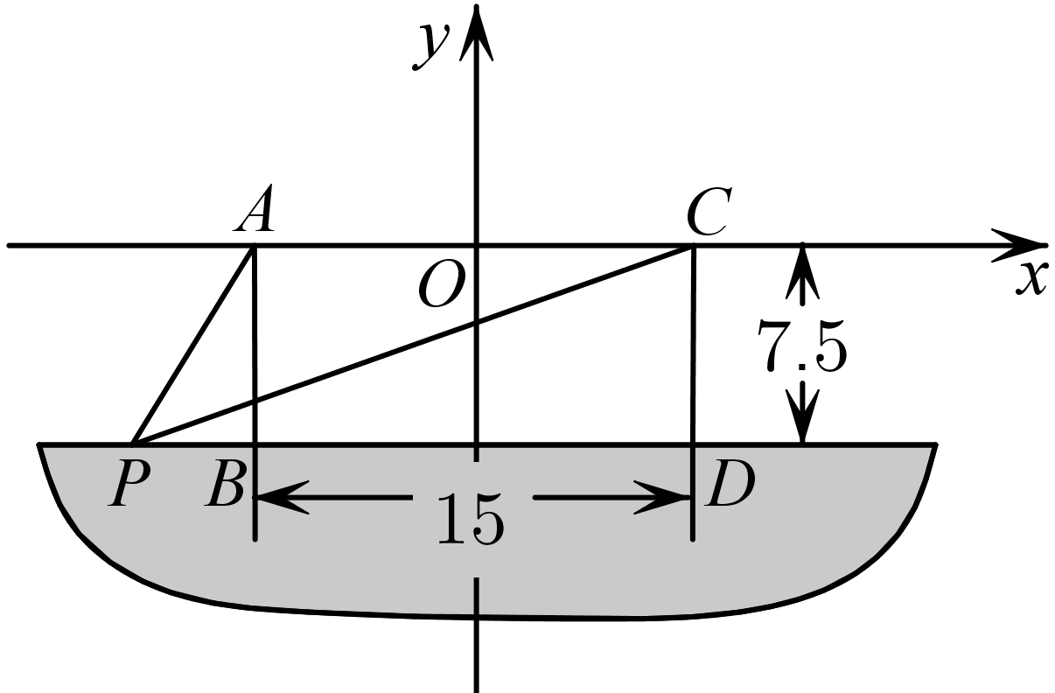
【答案】4.75（$$\text{m}$$）
【难度】0.65
【知识点】椭圆的其他应用
【分析】根据椭圆定义求得椭圆方程，然后由$$P$$点纵坐标求得其横坐标即可得．
【详解】由题意$$P$$在以$$A,C$$为焦点的椭圆上，
$$2a=\left|PA\right|+\left|PC\right|=30$$，$$a=15$$，$$2c=15$$，即$$c=7.5$$，
所以$$b=\sqrt{a^{2}−c^{2}}=\sqrt{{15}^{2}−{7.5}^{2}}=\frac{15}{2}\sqrt{3}$$，
椭圆方程为$$\frac{x^{2}}{225}+\frac{y^{2}}{\frac{675}{4}}=1$$，又$$y_{P}=−7.5$$，$$\frac{x_{P}^{2}}{225}+\frac{{(−7.5)}^{2}}{\frac{675}{4}}=1$$，$$x_{P}=−\sqrt{150}$$（正的舍去），
所以P到桅杆AB的距离为$$\left|PB\right|=\sqrt{150}−7.5≈4.75$$（$$\text{m}$$）.

24．在大西北的荒漠上，$$A$$，$$B$$两地相距2$$\text{km}$$，正准备在荒漠上围成一片以$$AB$$为一条对角线的平行四边形区域，建立农艺园．按照规划，围墙总长度为8$$\text{km}$$．
(1)农艺园的最大面积能达到多少?
(2)该荒漠上有一条直线型水沟刚好过点$$A$$，且与$$AB$$成$$45°$$角，现要对整条水沟进行加固改造，但考虑到今后农艺园内的水沟要重新设计改造，因此该水沟被农艺园围住的部分暂不加固，那么暂不加固的部分有多长?
【答案】(1)2$$\sqrt{3}$$ $${\text{km}}^{2}$$
(2)$$\frac{24}{7}$$ $$\text{km}$$
【难度】0.85
【知识点】利用椭圆定义求方程、椭圆的其他应用、求椭圆中的弦长
【分析】（1）求农艺园的最大面积，实际就是求平行四边形$$ADBC$$的面积的最大值．结合图形和椭圆的几何性质，易知当点$$C$$位于短轴端点时，$$△ACB$$的面积最大，即平行四边形$$ADBC$$的面积最大；
（2）实质就是求弦长．
【详解】（1）由题意知平行四边形相邻两边长之和为4$$\text{km}$$，另两个端点$$C$$，$$D$$在以$$A$$，$$B$$为焦点的椭圆上．
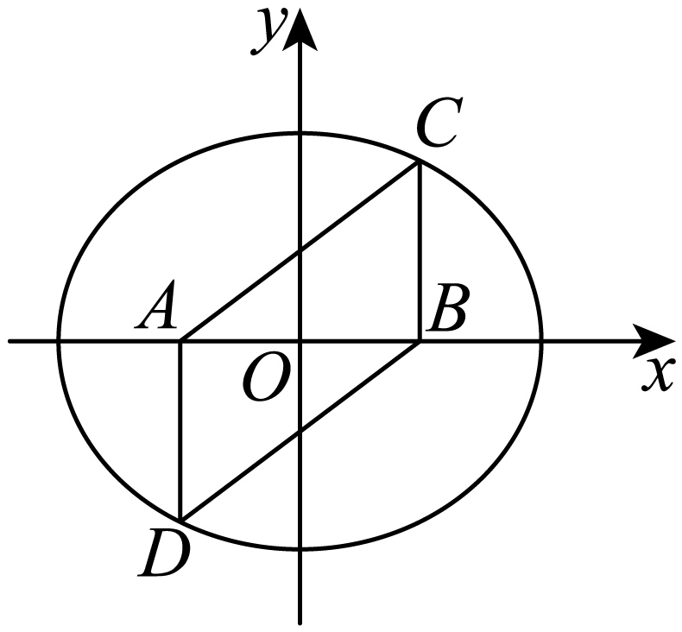
以$$AB$$所在的直线为$$x$$轴，以$$AB$$的垂直平分线为$$y$$轴建立平面直角坐标系，则椭圆的方程为$$\frac{x^{2}}{4}+\frac{y^{2}}{3}=1$$($$y≠0$$)．
因为$${(S_{△ABC})}_{max}=\sqrt{3}$$(点$$C$$在短轴端点)，
所以农艺园的最大面积为2$$\sqrt{3}$$ $${\text{km}}^{2}$$．
（2）由题可知，直线型水沟的方程是$$y$$=$$x$$+1，暂时不加固的部分的长度即直线被椭圆所截得的弦长．
把直线方程代入椭圆方程，得$$7x^{2}+8x−8=0$$．
设两交点的坐标为$$\left(x_{1},y_{1}\right)，\left(x_{2},y_{2}\right)$$，则$$x_{1}+x_{2}=−\frac{8}{7},x_{1}x_{2}=−\frac{8}{7}$$
所以弦长为$$\sqrt{1+k^{2}}|x_{1}−x_{2}|=\sqrt{2}×\sqrt{{(−\frac{8}{7})}^{2}+\frac{32}{7}}=\frac{24}{7}$$．
所以暂时不加固的部分长为$$\frac{24}{7}$$ $$\text{km}$$．

